OTKRIVAJU LI SE NOVE VRSTE I DANAS?!
U današnje vrijeme opće medijske pokrivenosti, interneta i “know-it-all” procvata te rapidnog rasta znanosti, otkrića na svim poljima i tehnologija, paradoksalno, u prirodnom svijetu sve očitiji postaje trend redukcije i izumiaranja vrsti. Čini se da smo prodrli u sve, pa čak i one najzabačenije dijelove našeg planeta, ostavljajući malo ili nimalo prostora za misterije dok se broj vrsti koje gubimo na globalnoj razini broji u desecima DNEVNO! Pomisao da bismo u današnje vrijeme i u takvim okolnostima mogli otkriti još kakvu novu vrstu čini se gotovo apsurdnom i poprilično obeshrabrujućom, pa ipak…istina je. Dakle, ne klonite istraživačkim duhom – nove vrste otkrivamo još uvijek! Štoviše, danas ih otkrivamo i u ovome članku!
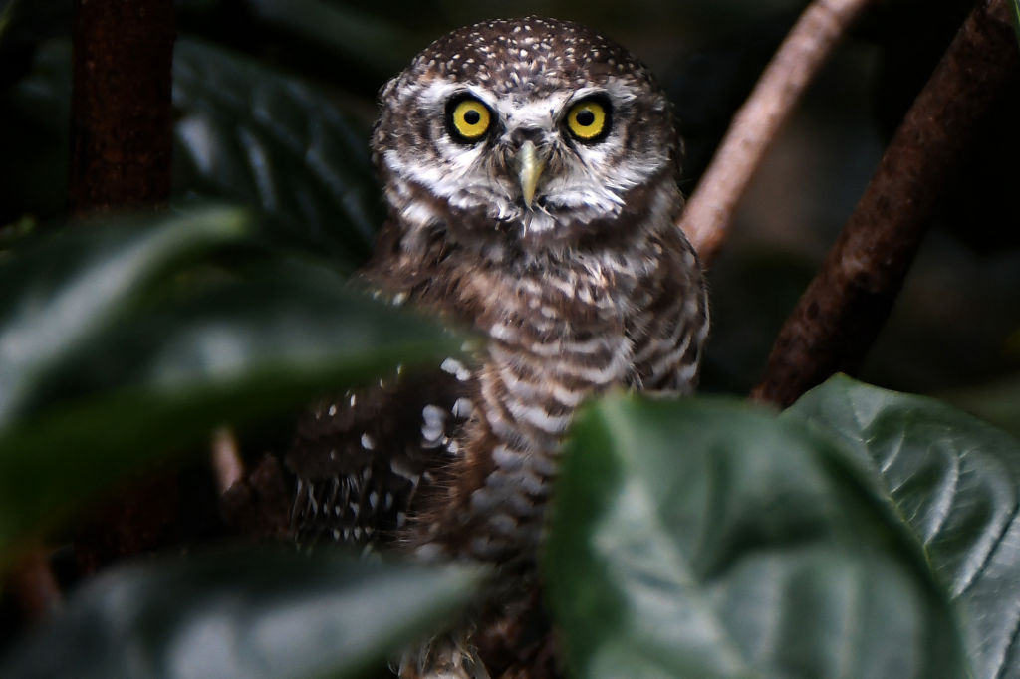
Otus bikegila
U našem općepoznatom, dobro utabanom svijetu, pronalaženje nove vrste naizgled se čini podjednakim traženju igle u plastu sijena – što je donekle i točno. Teško je uopće i zamisliti da negdje još postoji nekakvo neistraženo i uzbudljivo blago u vidu netaknute bioraznolikosti, skriveno od radoznalih ljudskih noseva i galopirajuće modernizacije no, ipak, znanstvenici procjenjuju da je do sada opisano tek 10% svih vrsta na planetu. Štoviše, smatraju da smo čak i među sisavcima – najpoznatijom i najistraženijom skupinom životinja – otkrili svega 80% vrsta. Pritom bih napomenula da većina tih još neotkrivenih vrsta vjerojatno pripada porodicama šišmiša, glodavaca, rovki, krtica i ježeva. Nadalje, na temelju naše analize, konzervativna bi procjena bila da u svijetu postoje još stotine vrsta sisavaca koje tek treba identificirati!
Prošle su godine – konkretno, 2022. - istraživači s Kalifornijske akademije znanosti imenovali 146 novih vrsta, uključujući: 44 guštera, 30 mrava, 14 morskih puževa, 14 cvjetnica, 13 morskih zvijezda, 7 riba, 4 kornjaša, 4 morska psa, 3 moljca, 3 crva, 2 škorpiona, 2 pauka, 2 lišaja, 1 krastaču, 1 školjku, 1 lisnu uš i 1 žabu krastaču. Oko čak 2000 novih vrsta biljaka i gljiva pronađe se svake godine, prema Kraljevskim botaničkim vrtovima u Kewu, a koji su ujedno potencijalni izvori hrane, novih medikamenata i sl. Međutim, ono što gotovo momentalno zasjenjuje bilo koje otkriće, porazan je podatak i da se istovremeno vrlo velik broj ovakvih novootkrivenih vrsti biljaka, gljiva i životinja ujedno odmah procjenjuje kao ranjiv ili kritično ugrožen. Pritom se možemo još jedino složiti s Walterom Jetzom, profesorom ekologije i evolucijske biologije na Sveučilištu Yale, koji kaže: "Postoji nešto iznimno neetično i zabrinjavajuće u tome što ljudi svojim postupcima potiču izumiranje vrsta a da uopće nisu cijenili njihovo postojanje, niti su o njima razmišljali". Također je važno napomenuti da, iako je određena vrsta možda i nepoznata zapadnjačkoj znanosti, istovremeno može biti dobro poznata lokalnom stanovništvu jer domorodački narodi zasigurno spoznaju vrste svog teritorija daleko prije nego što ih zapadnjačka znanost "otkrije".
Deset TOP novih vrsta otkrivenih u 2022.
1. Šarena grebenska riba s Maldiva (Cirrhilabrus finifenmaa)
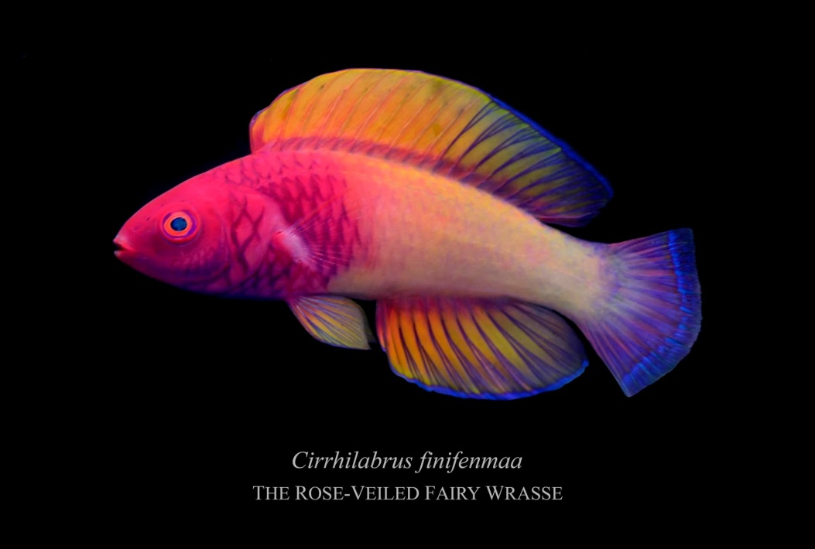
Vrsta koju je prvi opisao i imenovao znanstvenik Ahmed Najeeb, biolog s Maldivskog instituta za istraživanje mora, prema lokalnoj riječi za "ružu". Suptilne fizičke razlike i DNK analize potvrdile su da je Cirrhilabrus finifenmaa odvojena vrsta od već poznate Cirrhilabrus rubrisquamis. Paradoksalno, istraživači su ujedno ustvrdili da se dotična novotkrivena vrsta već naveliko izlovljava i prodaje za akvaristiku, smatrajući “iznimno uznemirujućim kada se riba već komercijalizira još i prije nego što uopće ima znanstveno ime"!
2. Sićušna sova pronađena na malom otoku u Africi (Otus bikegila)
Uz pomoć mještana na Príncipeu, malom otoku u afričkom Gvinejskom zaljevu, znanstvenici su otkrili i Otus bikegila, novu vrstu sove ušare. Za sada, ova je sovica lokalizirana samo na jednom uskom području od oko šest kvadratnih milja a glasa se karakterističnim kratkim "tuu" zvukom koji se brzo ponavlja, zbog čega zapravo zvuči poput kakva kukca! Pretpostavljate, upravo je ovo specifično glasanje ono što je pomoglo istraživačima da otkriju ovu pticu. Međutim, kako na otoku živi svega oko 1.000 do 1.500 jedinki ove vrste, ista je odmah klasificirana kao kritično ugrožena.
3. Anemona koja živi na leđima raka pustinjaka
Novoopisana vrsta anemone pronađena je uz obalu Japana a čini se da živi isključivo na ljušturama jedne specifične vrste raka pustinjaka. Znanstvenici vjeruju da su rak pustinjak i anemona u uskoj simbiozi pri čemu anemona konzumira otpadne tvari te štiti raka pustinjaka od parazita i grabežljivaca, dok zauzvrat na leđima raka ima osiguran “free lift” do svježih hranilišta.
4. Stablo nazvano po ubijenom domorodačkom aktivistu
Nova vrsta drveta pronađena u prašumama Nikaragve i Hondurasa nazvana je Carpotroche caceresiae po Berti Isabel Cáceres Flores, domorodačkoj aktivistici iz Hondurasa koja je ubijena 2016. zbog svog protivljenja velikom projektu izgradnje brane. Ovo drvo naraste do 15 m u visinu a krase ga bijeli zvjezdasti cvijetovi. Istovremeno, procjenjuje se da mu prijeti izumiranje. Berta Cáceres nagrađena je prestižnom Goldman ekološkom nagradom 2015. za vođenje lokalne kampanje koja je uspješno izvršila pritisak na najvećeg svjetskog graditelja brana – kineski državni Sinohydro – da se povuče iz projekta brane predviđene za izgradnju na svetoj rijeci Gualcarque.
5. Indonezijski medosasi
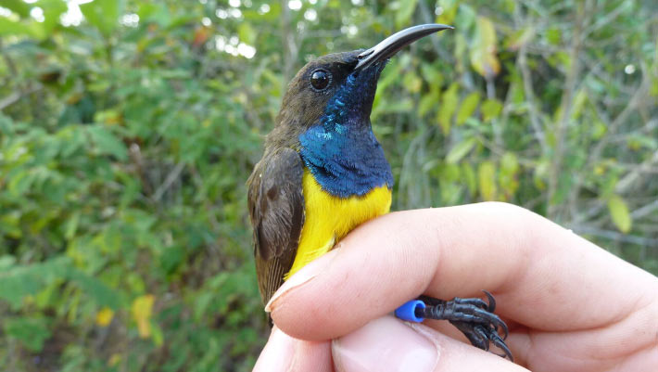
Medosasi su porodica vrlo malenih vrapčarki srodnih kolibrićima a rasprostranjenih u Africi, južnoj Aziji i sjevernoj Australiji. Većina medosasa se pretežno hrani nektarom ali također love i kukce, posebno kada hrane mladunce. Sama porodica odavno je poznata biolozima i zoolozima, međutim, grupa irskih i indonezijskih istraživača tropskog arhipelaga Wakatobi u središnjoj Indoneziji pronašla je i nekoliko novih vrsta medosasa, između ostalih i tzv. wakatobi sunbird (Cinnyris infrenatus), za koju je utvrđeno da je jedna sasvim do sada nova i još neopisana vrsta! Ujedno, ovaj mali rajski arhipelag također je dio regije Wallacea, koju mnogi znanstvenici smatraju "živim laboratorijem" za proučavanje evolucije, s endemskim vrstama koje je znanost po prvi puta identificirala tek posljednjih godina. Naravno, ovakva otkrića samo još dodatno potkrepljuju preporuke za zaštitu otočja Wakatobi kao endemskog ptičjeg područja!
6. Tajlandska tarantula – otrkiće popularnog YouTuber-a
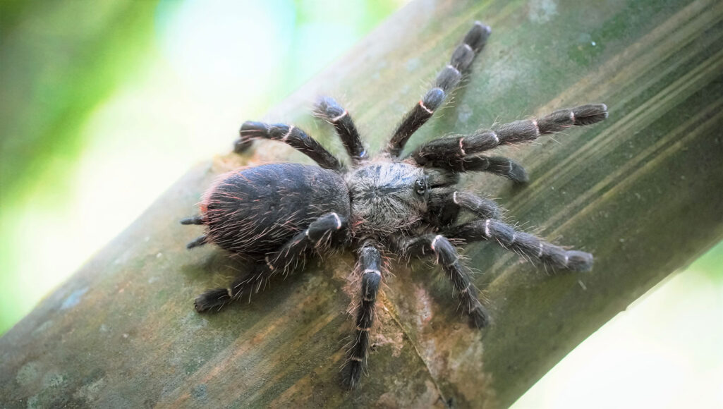
JoCho Sippawat, poznati YouTuber, naletio je na pravi mali biološki “Jackpot” pronašavši novi rod tarantula na Thailandu te surađivao sa znanstvenicima kako bi opisao vrstu Taksinus bambus, tarantulu imenovanu u čast tajlandskog kralja Taksina Velikog (1734-1782), a trenutno poznatiju pod nadimkom "bambootula". Inače, bambutula uobičava živjeti unutar stabljike bambusa i prva je poznata vrsta pronađena samo na jednoj vrsti bambusa. Nastanjuje rupe koje su napravile druge životinje i kukci te prirodne pukotine u bambusu.
7. Najveći “divovski lokvanj” na svijetu…ili lopoč?!
Iako na internetu pri guglanju ove vrste pretežno možete naći opis divovskog lokvanja, zapravo se radi o lopoču. Victoria boliviana ili bolivijski lopoč nova je vrsta lopoča iz roda Victoria te porodice Nymphaeaceae. Ujedno, to je najnovija opisana vrsta roda i njegov najveći član po veličini, a službeno je identificiran 2022. Promjera impresivnih 3,3 metra, divovski bolivijski lopoč najveći je na svijetu. Ova vodena biljka obitava u močvarama bolivijske Amazone i procijenjena je hyper-ugroženom, odnosno, prijeti joj izumiranje. Ironično, jedan sasušeni primjerak ovog lopoča skrivao se doslovno pred nosom istraživača u Kewovom herbariju više od 170 godina prije no što je prošle godine identificiran kao “nova” vrsta!
8. Čokoladna ili “tapir” žaba
Zbilo se to tako da su u peruanskoj Amazoni herpetolozi slijedili jedan vrlo osebujan žablji zov, koji ih je doveo do jednog od najrijeđih staništa presume, amazonskog tresetišta. Ovdje su iskopali novu vrstu žabe, Synapturanus danta, koja ubrzo potom dobila i nadimak “tapir-žaba” zbog svoje njuške specifična izgleda. Vrsta je bila poznata lokalnom stanovništvu no ne i formalnoj znanosti, koja ju je tek trebala opisati! Dosadašnje studije otkrivaju da tresetišta u peruanskoj Amazoni sadrže i do 10 puta više ugljika nego obližnje prašume, zbog čega je pokrenut prijedlog za očuvanje regije u biološkom i ekološkom smislu, čemu otkiće tapir-žabe samo još dodatno doprinosi!
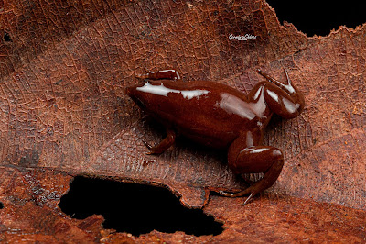
9. Rijetko drvo pronađeno u brazilskoj atlantskoj šumi
Ovo stablo s "jarko žuto-narančastim plodovima koji imaju okus višnje s blagom notom eukaliptusa" nova je vrsta pronađena u brazilskoj atlantskoj šumi, ali su pronađena svega tri primjerka! Eugenia paranapanemensis, član obitelji mirta, raste u provinciji São Paulo i smatra se najkritičnije ugroženom. Danas je preostalo samo 7% atlantskih šuma koje su uništene poljoprivredom i stočarstvom, točnije, uzgojem stoke i uzgojem kukuruza, soje i pamuka.
10. Nova vrsta gatalinke (tree frog) pronađena u rezervatu prirode
Gatalinke su žabe iz porodice gatalinki i u pravilu ne žive u šumama već preferiraju osunčane rubove šuma, grmlja i šikare, močvarna zemljišta, livade i vode stajaćice bogate vegetacijom i bez prisustva ribe. Ujedno, gatalinka je svaka vrsta žabe koja veći dio svog životnog vijeka, poznatog kao arborealno stanje, provede na drveću. Nakon šest mjeseci potrage u privatnom prirodnom rezervatu Tapir Valley na Kostariki čiji je suosnivač, Donald Varela-Soto pronašao je sićušnu zelenu gatalinku, koju su potom nazvali gatalinka Tapir Valley-a (Tlalocohyla celeste). Njezino jedino zasad poznato stanište je močvarno područje od cca. 8 hektara unutar prirodnog rezervata Tapir Valley koje graniči s nacionalnim parkom vulkana Tenorio, a znanstvenici procjenjuju status ove žabe kritično ugroženim. Ovaj rezervat je nekoć služio kao pašnjak za stoku, međutim, danas se koristi kao svojevrsni biološki laboratorij za tehnike obnove šuma koje također osiguravaju povezanost staništa za druge divlje životinje, uključujući i domaćeg Bairdovog tapira (Tapirus bairdii).
Pet najzanimljivijih novih vrsta otkrivenih u 2023.
1. DiCaprieva zmija (Sibon irmelindicaprioae)
Vjerovali ili ne, Leonardo di Caprio (ili, točnije, njegova majka) ima svoju zmiju! DiCaprieva zmija, Sibon irmelindicaprioae, dobila je ime po njegovoj majci - naime, poseban epitet “irmelindicaprioae” odaje se u čast Irmelin DiCaprio, majci glumca i konzervatora Leonarda DiCaprija, koji je ime i odabrao. Ujedno, DiCapriova zmija pužojedica (Sibon irmelindicaprioae) jedna je od pet novootkrivenih zmija u 2023., čija je vrsta usput klasificirana i kao “gotovo ugrožena”, budući da njezina rasprostranjenost uključuje velika područja s netaknutom šumom a, premda je dio njezina staništa pretvoren u pašnjake, brojnost ove zmije trenutno ne opada dovoljno brzo da bi se kvalificirala kao ugrožena ili kritično ugrožena vsta.
DiCaprieva zmija je, kao novopisana vrsta, trenutno lokalizirana na 16 lokaliteta u Panami i Kolumbiji, uz prisustvo jedne kolumbijske izolirane populacije u planinskom lancu Cordillera Oriental koja se pojavljuje na višim nadmorskim visinama te ima nešto drugačiji obrazac, a za koju bi se, nakon daljnje genetske analize, još moglo pokazati i da pripada drugačijoj vrsti.

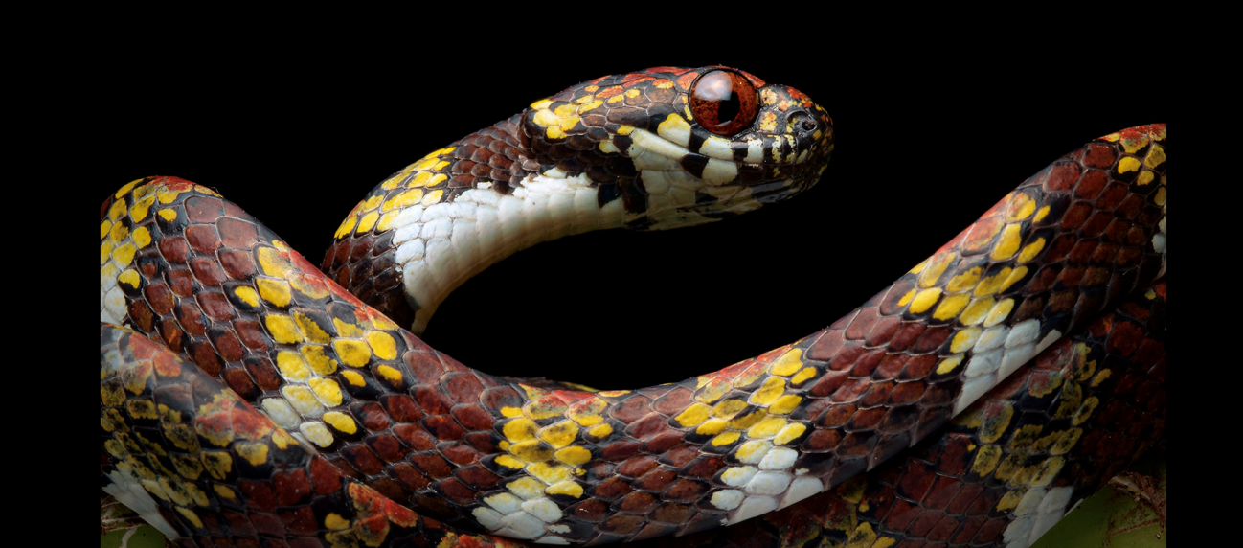
2. Potočna žaba (Hyloscirtus tolkieni)
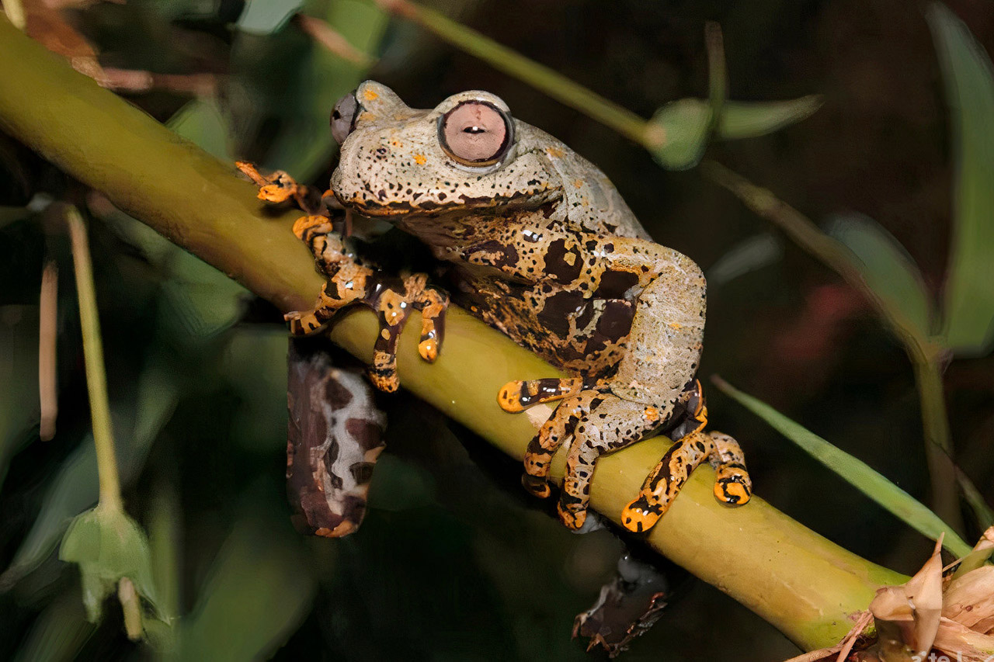
Hyloscirtus tolkieni potočna je žaba imenovana po J.R.R.Tolkienu.
Unatoč fokusiranim potragama tijekom početnog rada na terenu, do sada je samo jedna jedinka ove nove vrste pronađena i uhvaćena, međutim, već je i ta usamljena jedinka bila dovoljna da je autori istraživanja opišu kao novu vrstu budući da se po svojoj morfologiji dovoljno razlikovala od drugih vrsta roda Hyloscirtus. E sad, s obzirom da je do sada pronađena samo jedna jedinka, poznata distribucija vrste ograničena je na mjesto gdje je i pronađena – konkretno, južne istočne padine Cordillera Oriental, lanca Andskih planina u Nacionalnom parku Río Negro-Sopladora u Ekvadoru. Inače, rod Hyloscirtus naziva se potočnim žabama jer se obično nalaze u blizini potoka u kojima se razmnožavaju. Za ovu konkretnu vrstu, poseban epitet “tolkieni” dodijeljen je u čast pisca J.R.R.Tolkiena, upravo stoga što boje ove novoopisane vrste, citiram: "podsjećaju na veličanstvena bića koja izgleda da postoje samo u svjetovima mašte". I u zabačenim planinama Ekvadora, očito…
3. Savinutoprsti macaklin (Cyrtodactylus santana)
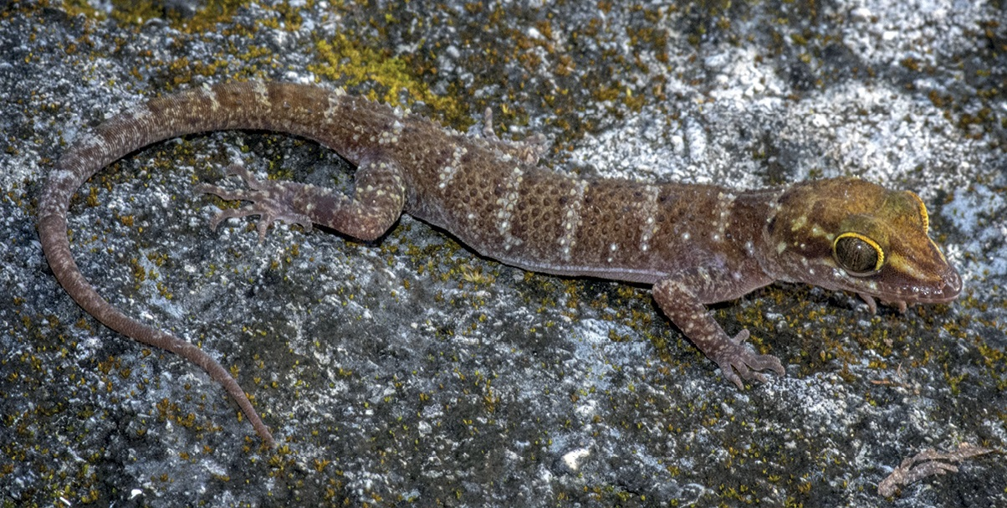
Četvrta najmlađa država na svijetu, Demokratska Republika Timor-Leste, zauzima istočnu polovicu otoka Timor koji je dio Malih Sundskih otoka a Cyrtodactylus santana prvi je savinutoprsti macaklin opisan na razini vrste u ovoj zemlji. Specifični epitet “santana” u ovom slučaju potječe od nacionalnog parka Nino Konis Santana u kojem je vrsta pronađena, a koji je dobio ime u čast lokalnog borca za slobodu, Nina Konisa Santane. Naime, ovaj macaklin je prvi puta uočen tijekom dana u špilji Lene Hara na teritoriju Nacionalnog parka i isprva je uspiješno izbjegao pokušaje istraživača da ga uhvate. Međutim, budući da su macaklini noćne životinje, istraživaći su proširili potragu i na noćno doba pri čemu su uspjeli uhvatiti deset jedinki ove vrste za koju će se uskoro uspostaviti da je nova ili barem neopisana i do sada neklasificirana! Budući da su tek vrlo ograničena biološka istraživanja provedena u Istočnom Timoru zbog ratovanja i nemira prisutnih u ovoj regiji prije proglašeenja njene neovisnosti, znanstvenici vjeruju da bi u zemlji moglo biti pronađeno još potpuno ili relativno nepoznatih te neopisanih vrsta. U slučaju našeg macaklina, daljnje genetske i morfološke analize potvrdile su da se doista radi o do sada neopisanoj vrsti. Nadalje, ekspedicija koja je uhvatila macaklina također je pronašla i brojne biljke te rakove koji se još analiziraju, a za koje bi se lako moglo pokazati da su također neopisane vrste!
4 i 5. Gymnures/Gimnuri (Podogymnura intermedia i P. minima)

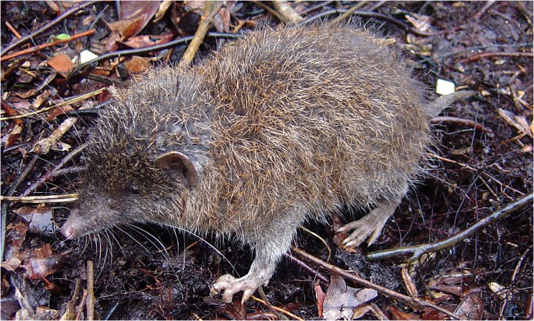
P. intermedia
Gimnuri su skupina sisavaca sličnih rovki koji prebivaju na šumskom tlu Filipina dok je Podogymnura intermedia jedna od dvije novo-opisane vrste gimnura.
Sa svojim zlatno-smeđim krznom i šiljastim nosom, P. intermedia dosta nalikuje rovki no pripada potpuno drugačijoj skupini sisavaca također poznatih i kao dlakavi ježevi ili mjesečevi štakori, koji su bliski srodnici ježa.
Kao i svi ostali članovi roda Podogymnura, P. intermedia susreće se na Filipinima. Vrsta je otkrivena tijekom istraživanja u planinama istočnog Mindanaa, ujedno mjestu gdje takva istraživanja sisavaca prije još nisu bila sprovedena.
"Jedna od vrlo posebnih stvari u vezi s Filipinima je da svaka izolirana planina ili mali planinski lanac gdje smo proveli istraživanja ima nekoliko vrsta koje se ne pojavljuju nigdje drugdje - čak ni na susjednim planinskim lancima na istom otoku," kaže koautor studije Laurence Heaney, kustos za sisavce u Field muzeju u Chicagu. Iako se domorodačko stanovništvo i skupine za očuvanje okoliša nadaju da će sačuvati ova staništa, vrsta bi mogla biti ugrožena industrijalizacijom i degradacijom ako se u tom području dodatno prošire rudarstvo i poljoprivreda, kao i izgradnja cesta u svrhu olakšavanja pristupa.
U istom radu, autori su također uzdigli P. minima s podvrste P. truei na razinu vrste, budući da su njihovom genetskom i anatomskom analizom utvrđene specifične različitosti. Time ovaj rad ujedno povećava broj vrsta roda Podogymnura s dva na četiri, doslovno udvostručujući broj poznatih vrsta Podogymnura – a sve su endemske za Filipine!

Iz svega navedenog, kao zaključak možemo izvesti da nam ovaj naš naizgled poznati svijet zapravo nije baš toliko poznat. Divno je i uzbudljivo znati da u prirodi postoji još terena i teritorija čije tajne tek trebamo istražiti no istovremeno i vrlo porazno otkriti da je velik broj novootkrivenih vrsti kritično ugrožen već u samom startu odnosno početnom pokušaju procjene brojnosti i statusa određene populacije. Preostaje nam još puno toga za upoznati, opisati i spoznati pa ipak, sve nam to, bojim se, neće značiti apsolutno ništa ukoliko ne naučimo čuvati, poštivati i voljeti ovaj naš predivni i jedini dom – planet Zemlju.
Ivana Janković,
Croatian Wlidlife Research and Conservation Society

